Муниципальное бюджетное общеобразовательное учреждение лицей № 6

городского округа Тольятти

**Сценарий спортивного праздника**

**" Семейные старты 2014"**

учитель физической культуры: Пилюгина Г.А.

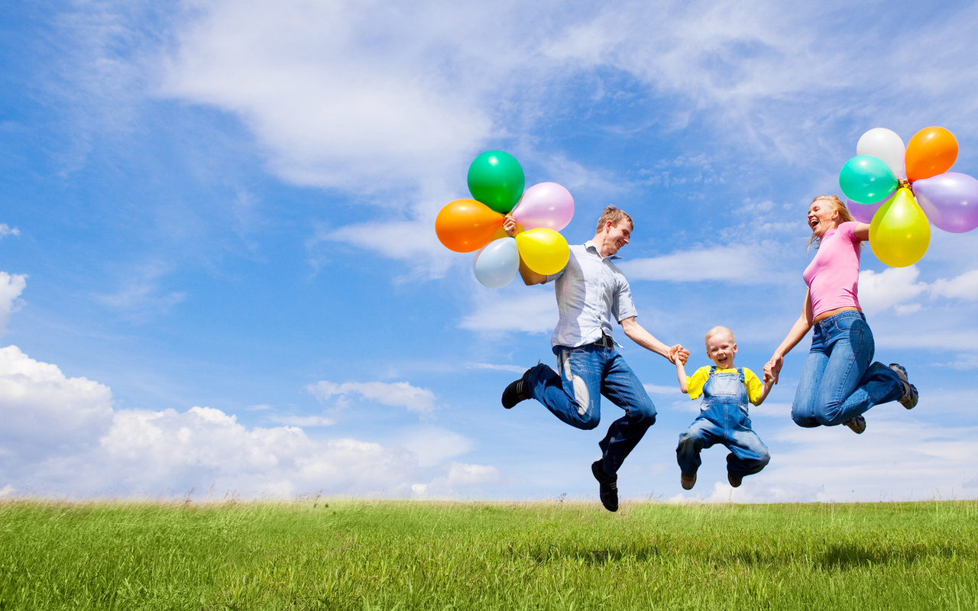

Тольятти

2014

**Сценарий спортивного праздника**

**"Семейные старты 2014"**

**Цели:**

Организация здорового отдыха семьи.

Привить детям интерес к систематическим занятиям физической культурой и спортом.

Развивать ловкость, силу, подвижность, активность, смекалку, внимательность.

Воспитывать чувство коллективизма, доброжелательности.

Место проведения: спортивный зал.

**Задачи:**

1.Мотивация занятий физкультурой и спортом в целях оздоровления;

2.Развитие психофизических качеств учащихся;

3.Совершенствование умений и навыков, полученных на уроках  в игровых ситуациях.

**Инвентарь:**

эстафетная палочка,

большой резиновый мяч,

гимнастический обруч,

гимнастические палки,

гиря весом 16 кг,

воздушные шары,

гимнастическая палка,

теннисная ракетка, баскетбольный мяч,

большой резиновый мяч,

короткая скакалка,

клюшка и шайба,

самокат, малый мяч

**Награждение:**

Победитель награждается грамотой и сладким  призом.

Призеры награждаются грамотами и сладкими призами.

Семьи можно наградить по номинациям:

“Самая сплоченная семья”;

“Самая волевая семья”;

“Самая быстрая, ловкая, умелая”.

Зал школы украшен спортивными флагами, плакатами, транспарантами. Транслируются спортивные песни, марши, веселая музыка.

**Ведущий**

Приветствует зрителей:

Добро пожаловать, гости дорогие!  
Веселья вам да радости желаем.  
Давно мы вас ждем-поджидаем,   
Праздник без вас не начинаем.

Звучит спортивный марш. Под аплодисменты входят команды-участницы.

Позвольте открыть наш чемпионат по семейному многоборью "Папа, мама, я – спортивная семья!" И представить команды участников наших соревнований.

1. Адмаевых

2. Богомоловых

3. Сергеевых

4. Пермяковых

**Ведущий**

Папы – (делают шаг вперед) Вот они перед нами – слегка бодрые, местами подтянутые и даже в чем-то непобедимые, а в чем именно – мы узнаем позже (папы встают на свои места).

**Ведущий**

Мамы – (делают шаг вперед) Они всегда в форме. Дают о себе знать постоянные тренировки: плита, бег по магазинам, прополка, стирка, уборка. И даже ежегодные передышки 8 марта не выбивают их из колеи. И мы уверены, что сегодня именно они будут задавать тон своим командам (мамы делают шаг назад).

**Ведущий**

И, наконец, капитаны команд! (дети делают шаг вперед) Это они еще с пеленок долгие годы закаляли постоянными тренировками и объединяли своих родителей в дружескую команду, ставя перед собой все новые задачи: тяжело в учении, легко в бою.

**Оценивать конкурсы будет жюри, в составе которого:**

**Председатель жюри** - завуч школы: Гусарова Ольга Николаевна.

**Члены жюри** –

директор школы: Мицук Елена Юрьевна.

учитель физкультуры: Черкасов Александр Петрович.

классный руководитель: Дмитриева Елена Васильевна.

**Ведущий:**

Массовость спорта - залог трудовых побед семьи, хорошего настроения и отличного здоровья. Заниматься физкультурой полезно, веселой физкультурой вдвойне. Ведь каждая минута занятий спортом продлевает жизнь человека на один час, а веселым на два. И даже с минутами. Не верите? Проверьте сами! И не важно, кто станет победителем в этих шуточных соревнованиях, главное, чтобы все мы почувствовали атмосферу праздника, атмосферу сердечности и доброжелательности, взаимного уважения и понимания. Давайте помнить о том, что преодолеть жизненные трудности нам с вами будет легче, если мы будем вместе. Я призываю команды к честной спортивной борьбе, желаю всем успеха!

**Программа соревнований:**

**1. Быстрые ноги**

Участники каждой команды строятся на линии старта в колонну по одному, в руках у направляющих эстафетные палочки. По сигналу, направляющий в колонне выбегает из-за стартовой линии. Бежит по прямой , обегает стойку и возвращается к своей команде и передает эстафетную палочку следующему участнику, а сам становится в конец своей колонны.

**2. Эстафета с мячом**

Первому игроку дают мяч, который он передает над головой следующему и так до последнего. Последний бежит до стойки, возвращается, становится впереди и передает мяч стоящим за ним игрокам. Побеждает команда, которая первой поменяется местами.

**3. Космический полет**

Вот заданье потрудней, помудрей и посложней, чтобы Вам вперед идти, нужно с обручем дойти.

Каждая семья строиться на линии старта в колонну по одному, во главе с папой, а замыкающий - ребенок. Перед каждой колонной на расстоянии 15 м установлена стойка. У папы в руках гимнастический обруч. По сигналу он надевает его на пояс и бежит вперед, обегает стойку, возвращается к колонне и вместе с мамой в одном обруче проделывает то же самое. Затем к ним присоединяется ребенок, и они вместе совершают "космический полет". Выигрывает семья, участники которой быстрее вернуться в исходное положение.

**4. Что за чудо – скок да скок!**

Гляньте, тронулся мешок! Эй, хватай его, ловите, поскорей мешок держите!

Команды строятся у стартовой линии в колонну и по свистку каждый участник команды, наперегонки, прыгает в мешке до стойки и возвращается тем же способом, передает эстафету следующему участнику.

**5. Конкурс капитанов**

Вижу я со стороны, команды в технике равны, взглянуть хочу я побыстрей чьи капитаны пошустрей.

На полу разложены шары (количество не ограничено). Капитаны команд должны садиться на воздушные шары так, чтобы они лопнули. Кто больше лопнет шаров, тот и выиграл. После конкурса, все лопнувшие шары отдаются жюри для подсчета.

**6. "Кузнечики"**

Выбирай прыжки по нраву – в высоту или в длину, и толчковой левой, правой рви пространства тишину. Если сильно размахнулся оттолкнулся побыстрей, то считай, прыжок удался ты лети в полет смелей.

Каждая семья строится в колонну по одному. Ребенок впереди. По сигналу ребенок выполняет прыжок в длину с места, отталкиваясь обеими ногами. С места приземления прыжок делает мама. Заканчивает конкурс папа. Выигрывает семья, чей папа окажется дальше других. Вариант: папа выполняет тройной прыжок.

Команды прыгали отлично, задав высокий тон нам состязанием. Сегодня все достойны высшей похвалы, все команды проявили сплоченность и волю к победе. Но во всех соревнованиях есть кто-то лучший.

Сейчас попросим судейскую коллегию подвести итоги по шести прошедшим конкурсам (один член из судейской коллегии объявляет результаты)

**7. "Богатыри"**

Папы произвольно размещаются по площадке. У каждого гиря весом 16 кг. Выигрывает тот, кто за 30 сек поднимет гирю большее количество раз. У каждого участника должен быть судья.

**8. Эстафета с надувным шаром**

Участники строятся на линии старта в колонну по одному. У ребенка в руках надувной шар. По сигналу он, подбивая шар рукой, продвигается вперед до поворотной стойки и обратно. Мама выполняет то же, но подбивает шар теннисной ракеткой, папа - гимнастической палкой. Побеждает семья, которая раньше выполнит задание.

**9. Эстафета с ведением мяча**

И.п. участников как в предыдущей игре. Перед каждой семьей на всем расстоянии до стойки расставлены еще три такие стойки. Ребенок прокатывает баскетбольный мяч зигзагообразно между стойками. Мама выполняет ведение баскетбольного мяча. Папа - в положении сидя продвигается, вперед зигзагообразно ведет баскетбольный мяч. Семья, которая закончит эстафету первой, объявляется победителем.

**10.**

Да, очень славно потрудились,

И видно славно утомились.

Однако, что еще придумать,

Чтоб без падений и без шума.

Ага! Есть славная забава

Она придется Вам по нраву.

**Ведущий**

Есть у нас одна игра

Вам понравится она,

Выходите на площадку

Стройтесь дружно по порядку.

Пап, мам и ребят

Вызываем на канат.

**Ведущий**

Попрошу я, Вас на старт

На прочность испытать канат.

(команды соревнуются в перетягивании каната).

**Ведущий**

Последний вид соревнований,

Мы завершили и сейчас

Итог всех наших состязаний,

Пусть судьи доведут до нас.

Пока жюри подводит итоги, мы проведем игру со зрителями. Я буду загадывать загадки на спортивную тему, а вы хором отвечайте.

Ясным утром вдоль дороги  
На траве блестит роса.  
По дороге едут ноги и бегут два колеса.  
У загадки есть ответ.  
Это мой::.. *(велосипед).*

Кинешь в речку - он не тонет,   
Бьешь о стенку - он не стонет,  
Будешь оземь ты кидать,   
Станет кверху он летать. *(мяч)*

Взял дубовых два бруска,

Два железных полозка.  
На брусках набил я планки.  
Где же снег? Готовы:.. *(санки)*

Ног от радости не чуя,   
С горки снежной вниз лечу я.  
Стал мне спорт родней и ближе.  
Кто помог мне в этом?.. (*лыжи).*

Мчусь как пуля я вперед,

Лишь поскрипывает лед  
И мелькают огоньки.  
Кто несет меня? *(коньки).*

**Подведение итогов, награждение команд.**

**Ведущий**

Всем спасибо за вниманье,  
За задор и звонкий смех,  
За азарт соревнованья,  
Обеспечивший успех.

Вот настал момент прощанья,  
Будет краткой наша речь.  
Говорим мы: "До свиданья!  
До счастливых новых встреч!"

Звучит марш, и участники под аплодисменты болельщиков покидают зал.